URJC

DAS-P1-2023

URJC, ETSII, Móstoles

Diseño y Arquitectura del Software



Candel Casado Víctor Esteban Martín Adrián López Corchado Manuel Gómez López Daniel Soriano Aragón Adrián / a.soriano.2021@alumnos.urjc.es

Contenido

1 Iteración Semana 1 2

1.1 Resumen iteración 1 2

1.2 Roles del Equipo 2

1.3 Requisitos Funcionales del Sistema 3

1.4 MADR Selección Arquitectura. 4

1.5. Diagrama de Componentes de la arquitectura 6

1.6 Tiempos estimados iteración 1. 7

2 Segunda iteración. 8

2.1 Resumen Iteración 11. 8

2.2.2 Diagrama de Despliegue de la Arquitectura. 8

2.2.2 Diagrama de Clases 9

2.3 MADR 10

2.3.1. Selección API Pasarela de Pago 10

2.3.2. Selección API repartos 11

2.3.3. Selección repartos SKU 12

2.3.4. Selección API Gateway 13

2.3.5. Selección patrón BBDD 14

2.4 Tiempos estimados iteración 11. 14

3 . Iteración III. 15

3.1 Resumen Iteracion III. 15

3.2Diagrama de Clases Actualizado 15

3.3 Casos de uso 16

3.2.1 Interacción APIs 16

3.2.2 Interacción cliente-repartidor-gestor 16

3.4 Diagramas Proceso de Pago. 17

3.4.1 Diagrama de Secuencia. 17

3.4.2 Diagrama de Actividad 17

3.5 MADR 17

3.6 Tiempos estimados Iteracion III. 18

# 1 Iteración Semana 1

## 1.1 Resumen iteración 1

xxxxxxxxxxxxxxxxxxxxxxxxxxxxxxxxxxxx

## 1.2 Roles del Equipo

|  |  |  |
| --- | --- | --- |
| Arquitecto Software Senior (ASS) | Arquitecto Software  Junior (ASJ) | Arquitecto Software  Cognitivos (ASC) |
| Manuel López | **Adrián Esteban** | **Adrián Soriano** |
| Víctor Candel | **Jesús González** | **Daniel Gómez** |

## 1.3 Requisitos Funcionales del Sistema

|  |  |  |  |
| --- | --- | --- | --- |
| **ID** | Nombre |  | Descripción |
| RF1 | Migración a Microservicios |  | Migrar la arquitectura monolítica a una basada en microservicios. Este requisito es el objetivo principal del proyecto y afecta a todos los demás componentes del sistema. |
| RF2 | Componente Gateway |  | Acceder a los datos de la empresa mediante un componente Gateway. Este componente actuará como intermediario entre los clientes y los servicios. |
| RF3 | Gestión de Reparto y Rutas |  | Gestionar el reparto y las rutas de los camiones. Este componente se encargará de asignar los pedidos a las flotas de transporte, calcular las rutas óptimas de los camiones. (Plantearse si va a haber diferentes tipos de rutas y de camiones) |
| RF4 | Pasarela de Pagos Externa |  | Realizar pagos mediante una pasarela externa. Este componente se integrará con una pasarela de pago externa que proporcionará otra empresa. |
| RF5 | Acceso a Datos Personales de Clientes |  | Acceder a los datos personales de los clientes. Este componente permitirá consultar y modificar los datos personales de los clientes. |
| RF6 | Realización de Pedidos |  | Realizar pedidos de los productos. Este componente permitirá a los clientes realizar pedidos de los productos disponibles. |
| RF7 | Reporte de Incidencias |  | Reportar incidencias en el reparto. Este componente permitirá reportar a los gestores de las rutas cualquier tipo de incidencia que ocurra durante el reparto. |
| RF8 | Estadísticas |  | Proporcionar estadísticas sobre el estado de los pedidos y los camiones. Este componente proporcionará información valiosa sobre el estado de los pedidos y la situación en tiempo real de los camiones. |

## 1.4 MADR Selección Arquitectura.

|  |  |
| --- | --- |
|  | 00002 - Selección estilo arquitectura. |
| ID | ADD - 0001 |
| FECHA | 22/10/2023 |
| AUTORES | Manuel López Corchado y Víctor Candel Casado |
| ESTADO | **ACEPTADA** |
| PLANTEAMIENTO PROBLEMA | Se necesita encontrar una arquitectura de software que sea lo más compatible posible con una aplicación de una compañía de productos que permita gestionar clientes, pedidos, reparto y rutas, estadísticas, incidencias y pagos. |
| OPCIONES CONSIDERADAS | * **0002-1-Arquitectura Microservicios** * **0002-2-Arquitectura Monolítica** * **0002-3-Arquitectura Orientada a Servicios** * **0002-4-Arquitectura por capas** |
| VENTAJAS | * **0002-1**   Estabilidad.  Modularidad.  Código Reutilizable.  Agilidad en cambios.  Aplicación independiente.  Menor riesgo.   * **0002-2**   Simplicidad.  Despliegue sencillo.  Seguridad.   * **0002-3**   Reutilización de los componentes  Agilidad empresarial.   * **0002-4**   Separación clara de responsabilidades.  Simplicidad.  Bajo coste. |
| INCONVENIENTES | * **0002-1**   Alto consumo de memoria.  Dificultad en la realización de pruebas.  Gestión complicada por el número de componentes.  Aislamiento, dificulta la depuración.  Coste de implantación alto.   * **0002-2**   Escalabilidad limitada, ineficiente al crecer  Dependencia del servidor   * **0002-3**   Vulnerabilidad a ataques HTML y XML  Gran consumo de recursos   * **0002-4**   Los cambios pueden requerir desplegar todas las capas.  Bajo rendimiento y escalabilidad complicada.  Trabajo redundante entre capas. |
| DECISIÓN FINAL | 0002-1-Arquitectura Microservicios. La arquitectura de microservicios brinda más ventajas que las demás según los requerimientos del cliente y valoración del equipo, sus las desventajas las consideramos asumibles. |

## 1.5. Diagrama de Componentes de la arquitectura

Título

## 1.6 Tiempos estimados iteración 1.

|  |  |  |  |  |  |
| --- | --- | --- | --- | --- | --- |
| Week | Iteration | Time in ADD (ASS) | Reflection Time (ASS-ASC) | Time in refined ADD (ASS) | Design Time (ASJ) |
| 1 | 1 | 30 | 25 | 20 | 30 |
| 2 | 2 |  |  |  |  |
| 3 | 3 |  |  |  |  |
| 4 | 4 |  |  |  |  |

# 2 Segunda iteración.

## 2.1 Resumen Iteración 11.

xxxxxxxxxx

## 2.2.2 Diagrama de Despliegue de la Arquitectura.

## 2.2.2 Diagrama de Clases

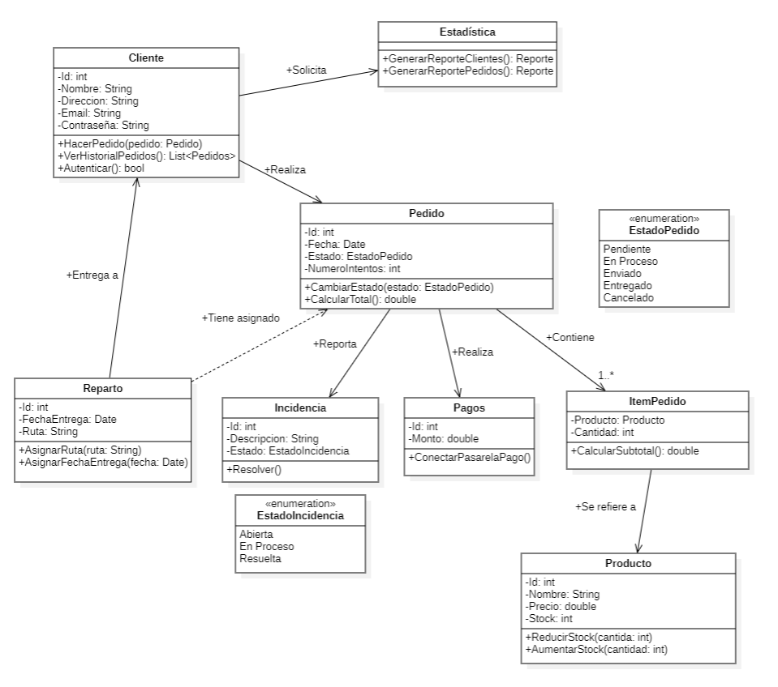

## 2.3 MADR

### 2.3.1. Selección API Pasarela de Pago

|  |  |
| --- | --- |
|  | 00003 – Selección api pasarela de pago. |
| ID | ADD - 0003 |
| FECHA | 28/10/2023 |
| AUTORES | Manuel López Corchado y Víctor Candel Casado |
| ESTADO | **ACEPTADA** |
| PLANTEAMIENTO PROBLEMA | En este proyecto, se necesita una API de pasarela de pago para procesar transacciones financieras en línea y facilitar la interacción con sistemas de terceros. |
| OPCIONES CONSIDERADAS | * **0003-1-Stripe** * **0003-2-Paypal** * **0003-3-Braintree** |
| VENTAJAS | * **Stripe:**   Flexibilidad: acepta varios métodos de pago.  Facilidad de Integración: Documentación detallada y ejemplos de código facilitan la implementación.   * **PayPal:**   Amplia Aceptación y Soporte Global.  Facilidad de Integración.  Checkout rápido para comodidad del cliente.   * **Braintree:**   Facilidad de Integración: API bien documentada y bibliotecas de desarrollo.  Diversidad de Métodos de Pago.  Escalabilidad, adecuada para pequeñas y grandes empresa |
| INCONVENIENTES | * **Stripe:**   Posibilidad de congelación de fondos en ciertas situaciones.   * **PayPal:**   Requiere una cuenta de PayPal para los clientes.  Tarifas de transacción relativamente altas en comparación con otras opciones.  Posibilidad de congelación de fondos en ciertas situaciones.   * **Braintree:**   Requiere una cuenta de PayPal para los clientes.  Posibilidad de congelación de fondos en situaciones similares a PayPal. |
| DECISIÓN FINAL | Tras evaluar las opciones, las tres pasarelas de pago presentan ventajas y desventajas similares. Sin embargo, **Stripe** se destaca por su flexibilidad y facilidad de integración, lo que hace que sea una opción atractiva para el procesamiento de pagos en línea. Además, ofrece una amplia variedad de métodos de pago y una documentación detallada que facilita la implementación en múltiples plataformas y lenguajes de programación. |

## 2.3.2. Selección API repartos

|  |  |
| --- | --- |
|  | 00004 – Selección api repartos. |
| ID | ADD - 0004 |
| FECHA | 28/10/2023 |
| AUTORES | Manuel López Corchado y Víctor Candel Casado |
| ESTADO | **ACEPTADA** |
| PLANTEAMIENTO PROBLEMA | Es esencial contar con una API de gestión de logística para coordinar la distribución de entregas a domicilio. Esta API debe estar diseñada para asistir a los conductores mediante el uso de un sistema GPS. |
| OPCIONES CONSIDERADAS | * 0004-1-Google Maps Platform * 0004-2-Here Location Services * 0004-3-MapBox |
| VENTAJAS | * **Google Maps Platform:**   Amplia cobertura geográfica, extensa base de datos de ubicaciones de todo el mundo que facilitan la navegación en cualquier lugar.  Actualizaciones en tiempo real con ajuste de rutas automático.   * **Here Location Services:**   Optimización de rutas avanzado.  Geocodificación precisa.  Disponibilidad de mapas personalizados.   * **MapBox:**   Flexibilidad estética.  Datos de tráfico en tiempo real.  Integrable en dispositivos móviles. |
|  | * **Google Maps Platform:**   Empleo de bases de datos preconfiguradas que ocasionan una carga excesiva en la arquitectura.  Reducción considerable del desempeño cuando se acumulan numerosas rutas en el gateway.  Ciertas funciones son restringidas tras un pago.   * **Here Location Services:**   Compleja configuración inicial.  La optimización de rutas lleva más tiempo que las otras propuestas.  Servicios extra de un coste elevado.   * **MapBox:**   Limitaciones de cobertura geográfica.  Menos opciones de personalización. |
| DECISIÓN FINAL | **Google Maps Platform** es nuestra elección debido a que sus múltiples ventajas opacan a las de sus competidores. La multiplataforma, la estimación de tiempo y distancia precisas son lo que nos ha llevado a tomar esta decisión. |

## 2.3.3. Selección repartos SKU

|  |  |
| --- | --- |
|  | 00005 – Selección Google Maps Platform SKU. |
| ID | ADD - 0005 |
| FECHA | 28/10/2023 |
| AUTORES | Manuel López Corchado y Víctor Candel Casado |
| ESTADO | **ACEPTADA** |
| PLANTEAMIENTO PROBLEMA | Habiendo tomado Google Maps Platform como nuestra API de geolocalización, hemos de decidir que versión elegir en base a nuestras necesidades. |
| OPCIONES CONSIDERADAS | * 0005-1-Directions * 0005-2-Advanced Directions |
| VENTAJAS | * **Directions:**   Menor coste económico.   * **Advanced Directions:**   Mejor optimización.  Geocodificación precisa.  Hasta 25 puntos de parada por ruta. |
|  | * **Directions:**   Hasta 10 puntos de parada en cada ruta.  Menos preciso y optimizado.   * **Advanced Directions:**   Bastante costoso. |
| DECISIÓN FINAL | Advanced Directions es nuestra elección, debido a que aunque el precio sea más elevado ofrece más ventajas que la versión básica y consideramos que vale la pena gastar más para optimizar el servicio de entrega, la eficiencia beneficiará a la empresa y será una inversión para el ahorro de tiempo y recursos. |

## 2.3.4. Selección API Gateway

|  |  |
| --- | --- |
|  | 00006 – Selección api Gateway. |
| ID | ADD - 0006 |
| FECHA | 29/10/2023 |
| AUTORES | Manuel López Corchado y Víctor Candel Casado |
| ESTADO | **ACEPTADA** |
| PLANTEAMIENTO PROBLEMA | En este proyecto, se necesita una API Gateway para poder mejorar la seguridad, la escalabilidad y la recopilación de datos mediante protocolos HTTP/Rest. |
| OPCIONES CONSIDERADAS | * **0006-1-Kong Gateway** * **0006-2-APISIX** |
| VENTAJAS | * **Kong Gateway:**   Facilita la administración  Compatible con Lua y Go entre otros  Buen rendimiento   * **APISIX:**   Se aloja en la nube  Excelente rendimiento.  Admite complementos de desarrollo en varios lenguajes. |
|  | * **Kong Gateway:**   Empleo de bases de datos preconfiguradas que ocasionan una carga excesiva en la arquitectura.  Reducción considerable del desempeño cuando se acumulan numerosas rutas en el gateway.  Ciertas funciones son restringidas tras un pago.   * **APISIX:**   Escasa documentación debido a su reciente salida al mercado.  Requiere de supervisión constante para un funcionamiento óptimo. |
| DECISIÓN FINAL | APISIX tiene un rendimiento superior a sus rivales, además de una comunidad más activa actualmente. Esto junto con su compatibilidad con numerosos lenguajes de programación hacen de esta API la mejor opción. |

## 2.3.5. Selección patrón BBDD

|  |  |
| --- | --- |
|  | 00007 – Selección patrón de bases de datos. |
| ID | ADD - 0007 |
| FECHA | 29/10/2023 |
| AUTORES | Manuel López Corchado y Víctor Candel Casado |
| ESTADO | **ACEPTADA** |
| PLANTEAMIENTO PROBLEMA | Para poder tener una arquitectura basada en microservicios, necesitamos disponer de múltiples bases de datos. Es por esto que planeamos establecer un patrón de bases de datos. |
| OPCIONES CONSIDERADAS | * **0007-1-CQRS Comand Query Responsibility** * **0007-2-Database per Service** |
| VENTAJAS | * **CQRS:**   Rendimiento y escalabilidad al separar las operaciones de lectura y actualización.  Gestión de seguridad eficaz.  Sistema flexible a evoluciones.   * **Database per Service:**   Desacoplamiento  Reutilización de negocio y separación de responsabilidades. |
|  | * **CQRS:**   La implementación puede agregar complejidad adicional al sistema.  El aprendizaje de nuevos miembros del equipo sobre este patrón puede ser lento.   * **Database per Service:**   La separación de las bases de datos puede ser un inconveniente ya que el servidor consume muchos recursos.  La complejidad de mantenimiento y gestión es mayor. |
| DECISIÓN FINAL | Database per service es nuestra elección debido a que se adecua a nuestros objetivos de microservicios al suplir el aislamiento entre los distintos sectores del servicio. |

## 2.4 Tiempos estimados iteración 11.

|  |  |  |  |  |  |
| --- | --- | --- | --- | --- | --- |
| Week | Iteration | Time in ADD (ASS) | Reflection Time (ASS-ASC) | Time in refined ADD (ASS) | Design Time (ASJ) |
| 1 | 1 | 30 | 25 | 20 | 30 |
| 2 | 2 | 45 | 20 | 20 | 50 |
| 3 | 3 |  |  |  |  |
| 4 | 4 |  |  |  |  |

# 3 . Iteración III.

## 3.1 Resumen Iteracion III.

## 3.2Diagrama de Clases Actualizado

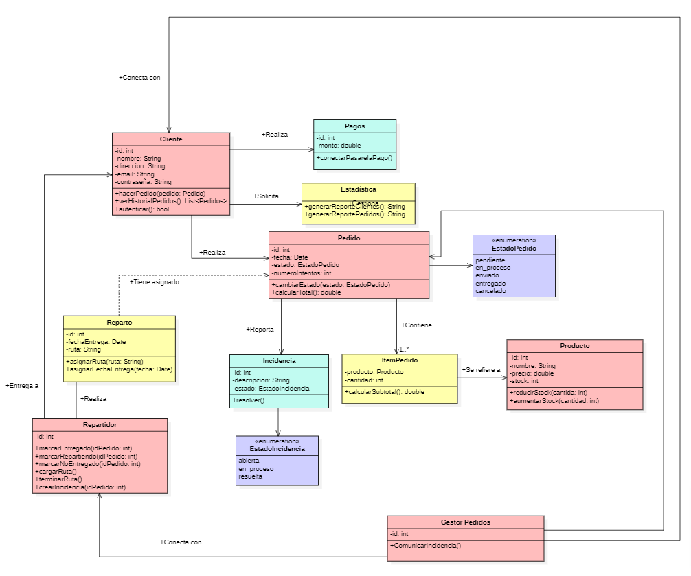

## 3.3 Casos de uso

### 3.2.1 Interacción APIs

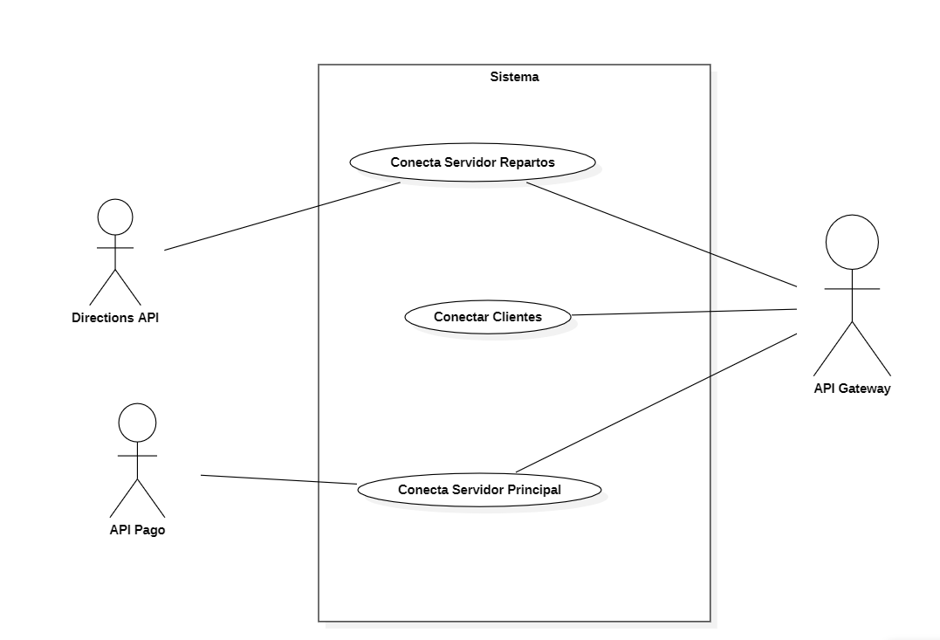

### 3.2.2 Interacción cliente-repartidor-gestor

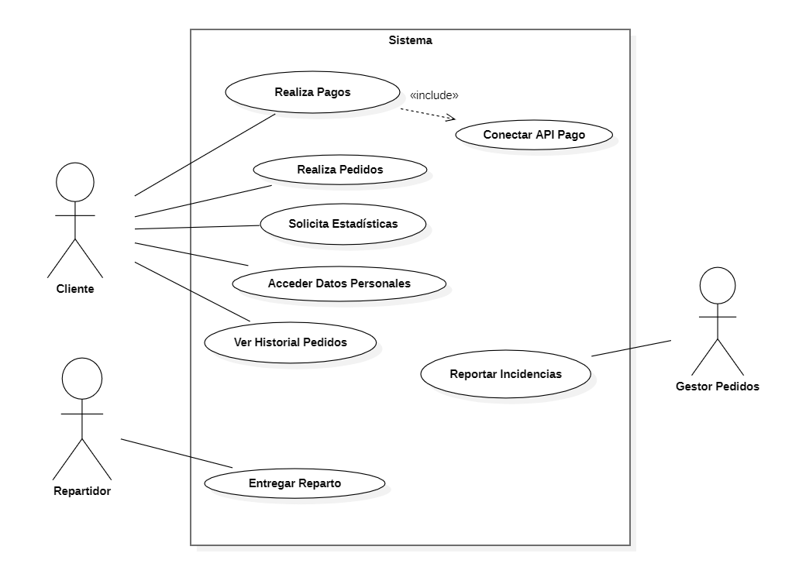

## 3.4 Diagramas Proceso de Pago.

### 3.4.1 Diagrama de Secuencia.

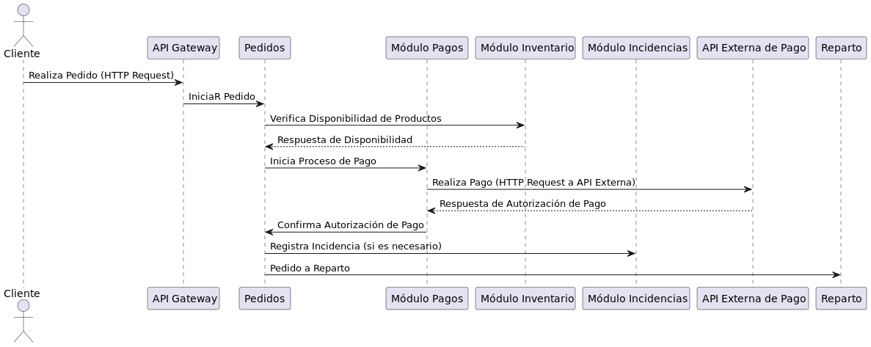

### 3.4.2 Diagrama de Actividad

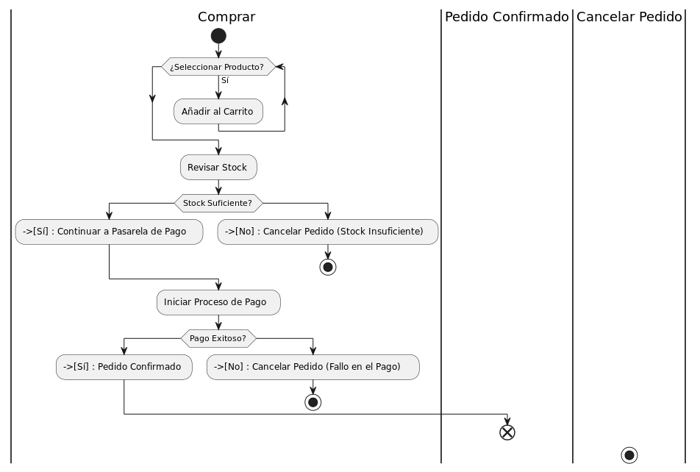

## 3.5 MADR

## 3.6 Tiempos estimados Iteracion III.

|  |  |  |  |  |  |
| --- | --- | --- | --- | --- | --- |
| Week | Iteration | Time in ADD (ASS) | Reflection Time (ASS-ASC) | Time in refined ADD (ASS) | Design Time (ASJ) |
| 1 | 1 | 30 | 25 | 20 | 30 |
| 2 | 2 | 45 | 20 | 20 | 50 |
| 3 | 3 | 40 | 25 | 20 | 45 |
| 4 | 4 |  |  |  |  |